**Instalación de entorno de desarrollo**

**TEAM 72 CANCHAS SINTETICAS**



**Desarrollo de Mockups y/o Wireframes del proyecto** Opciones por definir:

1. Balsamiq Wireframes

2. Wireframe.cc

3. Figma

4. Pencil Project

5. NinjaMock

6. FluidUI

7. Mockflow

8. Cacoo

**Herramienta de elaboración de diagramas de casos de uso**

1. https://app.diagrams.net/

2. Microsoft Visio

3. Lucidchart: https://www.lucidchart.com/pages/es/ejemplos/diagrama-uml **Herramienta de desarrollador Chrome DevTools**

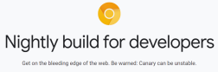

**Instalación de Postman**



Postman es una herramienta que se utiliza, sobre todo, para el testing de API REST, aunque también admite otras funcionalidades que se salen de lo que engloba el testing de este tipo de sistemas.

Gracias a esta herramienta, además de testear, consumir y depurar API REST, podremos monitorizarlas, escribir pruebas automatizadas para ellas, documentarlas, mockearlas, simularlas, etc.

La utilizaremos para probar todas las peticiones a nuestro servidor, muy utilizada para BackEnd

Sitio de descarga: https://www.postman.com/downloads/



**Instalación del editor de código**

Selección de editor de código: **Visual Studio Code**

**Instalación de extensiones:**

Bracket pair colorizer

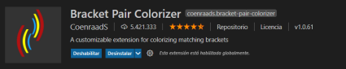ESLint: corregir errores de sintaxis en java script

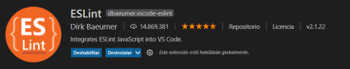HTML Snippets: completa código HTML

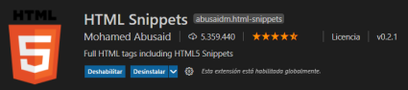Intellisense for CSS class names in HTML: autocompletar o auto rellenar las clases CSS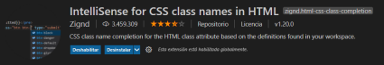

JavaScript (ES6) code snippets: autorellenar

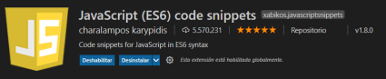Material Icon Theme: Iconos para todos los archivos

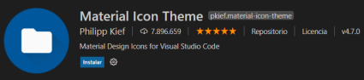Path intellisense: completa un path a la hora de integrarlo

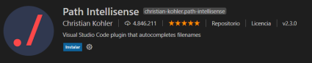Prettier – Code formatter: Indenta código

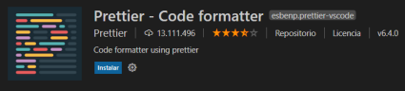Configuración

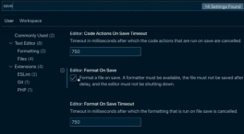

Vscode-pdf: Lector de PDF

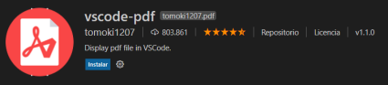Convertidor de Markdown a PDF

Creador de Markdown

LiveServer



**Instalación de Node JS**

Es un entorno en tiempo de ejecución multiplataforma, de código abierto, para la capa del servidor (pero no limitándose a ello) basado en el lenguaje de programación JavaScript, asíncrono, con E/S de datos en una arquitectura orientada a eventos y basado en el motor V8 de Google. Fue creado con el enfoque de ser útil en la creación de programas de red altamente escalables, como, por ejemplo, servidores web.4

Sitio de descarga: https://nodejs.org/es/download/

Descargar siempre la versión en LTS, ya que es la versión estable



1.- Seleccione su OS y descargue

2.- Compruebe la instalación: Ir a CMD y ejecutar node -v

**Instalación de YARN**

Es un nuevo tipo de instalador de paquetes JavaScript y gestor de dependencias lanzado por la empresa Facebook en colaboración con otros desarrolladores como Google donde introduce cambios en esa gestión de dependencias, en la ejecución de tareas y algunas mejoras de rendimiento, también en el cambio de enfoque en la descarga e instalación de los paquetes y en su gestión de las dependencias, por ejemplo, con Yarn el programador podrá gestionar nuestras dependencias con mayor fiabilidad.1

Es compatible con el registro del npm, pero difiere en su acercamiento a instalar paquetes; Utiliza archivos de bloqueo y un algoritmo de instalación determinista, esto le permite mantener la misma estructura de los directorios node_modules -que albergan dependencias- para todos los usuarios involucrados en un proyecto, y ayudar a reducir los errores que son difíciles de rastrear y replicar en múltiples máquinas.

Página oficial: https://yarnpkg.com/

Instalación: https://classic.yarnpkg.com/en/docs/install/#windows-stable 1.- Ejecutar en CMD la línea de comando resaltada: npm install –global yarn 2.- Seguidamente ejecutar yarn -v para revisar la versión instalada